เอกสารหมายเลข 15
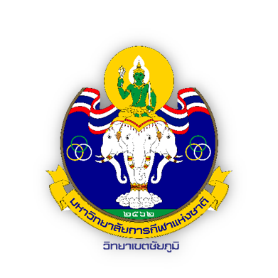
รูปแบบการรายงานและสรุปผลโครงการ
ประจำปีงบประมาณ พ.ศ. 2565
- หน้าปก
- รายงานและสรุปผลโครงการ...........................................................................................................
- วันที่...................เดือน..........................พ.ศ....................................................................................
- งาน........................................................................................................... ....................................
- มหาวิทยาลัยการกีฬาแห่งชาติ วิทยาเขตชัยภูมิ กระทรวงการท่องเที่ยงและกีฬา
2. คำนำ
3. สารบัญ
4. แบบรายงานการปฏิบัติงานตามโครงการ
5. แบบสรุปการประเมินโครงการ
6. ภาพกิจกรรม
7. ภาคผนวก
- รายละเอียดโครงการที่อนุมัติ
- คำสั่งแต่งตั้งคณะกรรมการดำเนินงาน
- หนังสือเชิญประชุม/วาระการประชุม
- รายงานการประชุม
- หนังสือเชิญวิทยากร
- หนังสือเชิญประธานในพิธี
- กำหนดการโครงการ
- หนังสือเชิญผู้เข้าร่วมโครงการ
- หนังสือขอความอนุเคราะห์ต่างๆ
- คำกล่าวรายงานพิธีเปิด
- คำกล่าวเปิดเปิดของประธานในพิธี
- แบบฟอร์มการประเมินโครงการ
- รายงานประเมินผลการดำเนินโครงการตามแผนกลยุทธ์/โครงการ
- เอกสารอื่นๆ ที่เกี่ยวข้องกับโครงการ
****************************************************************************

